УТВЕРЖДЕНА
Постановлением администрации городского округа Енакиево
Донецкой Народной Республики
от 23 августа 2024 года № 287
С Х Е М А
границ прилегающей территории для муниципального бюджетного учреждения «Центр физического здоровья населения «Спорт для всех» администрации городского округа Енакиево Донецкой Народной Республики, стадион «Шахтер» расположенного по адресу: 286405, Донецкая Народная Республика, г.о. Енакиево, г. Енакиево, ул. Гагарина, д. 33
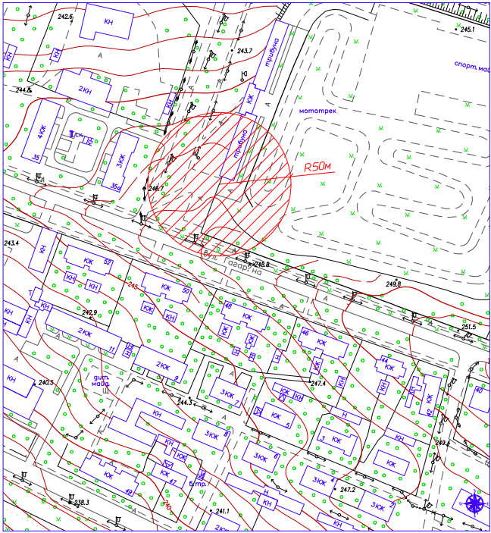

Начальник отдела
архитектуры и градостроительства
администрации городского
округа Енакиево
Донецкой Народной Республики А.С. Войтенко

